UNIVERZITET U TUZLI

FAKULTET ELEKTROTEHNIKE
Godina studija: I
Predmet: OSNOVI ELEKTROTEHNIKE I
Datum: 30.06.2006.

Zadaci za pismeni ispit

- Kružna kontura ravnomjerno naelektrisana gustinom podužnog naelektrisanja q=1[nC/m], data na slici 1, nalazi se u vazduhu. Izračunati rad sila električnog polja pri pomjeranju probne količine naelektrisanja Q_{p}=2[pC], od tačke B do tačke A. Poznato je: R=20[cm].  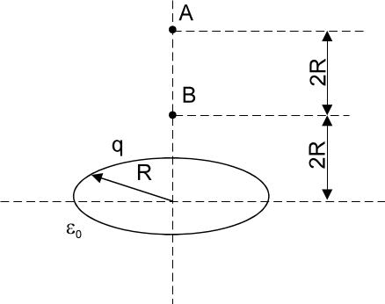  Slika 1. | - Pozitivno tačkasto naelektrisanje na slici 2, nalazi se u centru sferne ljuske od dielektrika dielektrične konstante ε_{r} unutrašnjeg poluprečnika R₁ i vanjskog poluprečnika R₂. Odrediti električno polje E, i električni potencijal V za sve sredine, te nacrtati grafik E=f(r) i V=f(r).  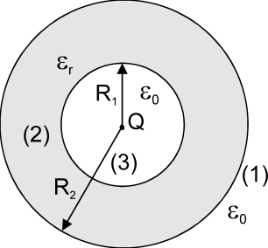  Slika 2.
- Odrediti jačinu struje u grani sa otpornikom R₃ primjenom principa superpozicije u električnom kolu prikazanom na slici 3, ako je poznato: E₁=20[V], E₄=15[V], I_{s1}=40[mA], I_{s2}=20[mA], R₁=100[Ω], R₂=150[Ω], R₃=50[Ω], R₄=200[Ω].  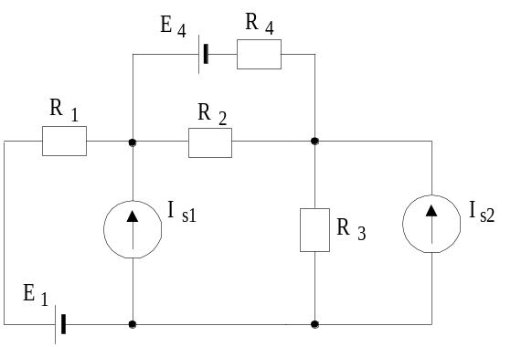  Slika 3. | - Svi kondenzatori prikazani na slici 4, su prije vezivanja u kolo bili nenaelektrisani. Izračunati protekle količine naelektrisanja kroz sve kondenzatore od trenutka zatvaranja prekidača P do uspostavljanja novog stacionarnog stanja. Poznato je: E₁=100[V], E₂=200[V], E₃=300[V], C₁=C₅=1[μF], C₂=C₄=2[μF], C₃=3[μF].  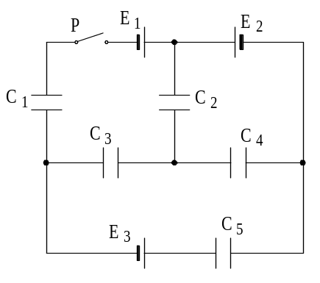  Slika4.

Predmetni nastavnik: dr.sc.Izudin Kapetanović, redovni profesor
Saradnici: Majda Tešanović, asistent
Mensur Kasumović, asistent
Mario Pejdanović, asistent

